SSVEP 参数研发版架构设计
  - 文档版本 1.0 · 目标软件版本 0.3.0 · 2026-10-02 · 状态：研发实施稿
本文将产品需求落实为模块、配置、数据流、会话状态和验证方案。以 0.2.4 的 WPF 应用、Synchroni SDK 桥接和 FBCCA 为基础，采用模块化桌面单体，复用同一识别链完成在线识别与回放。新增类型与接口均为拟议设计，当前研发分支仍处于文档和原型阶段。

1 架构目标与约束
本版优先解决配置一致性、结果可解释性和实验可复现性。无需微服务、网络消息总线、账号服务或外设命令路由。现有单次结果检查保留在会话控制器中，只负责状态、代次、窗口新鲜度及结果合法性；这类检查防止旧结果污染会话，不扩展为独立去重子系统。
必须成立的约束如下：
- 每个会话只有一个不可变运行快照；刺激频率、参考信号、模拟源和日志读取同一快照。
- 六目标、编码、相位、采样率来源、2.5 秒窗口保持内部约束；研发文件不能覆盖。
- 一次合格判决即可选中；拒识、暂停及无效数据清框；不要求连续三次确认。
- 阻抗仅作参考。丢样告警不直接断开，缺口不得用补零或拼接伪装成连续 EEG。
- 不同会话、运行代次、滤波连续段及评分单位的结果不得混用。
- 原版基线和研发处理链分别版本化；新数值算法不覆盖原版实现。
- 当前识别输入为八个有效通道，顺序固定并记录；不根据未填写的电极映射推测位置。

2 总体架构
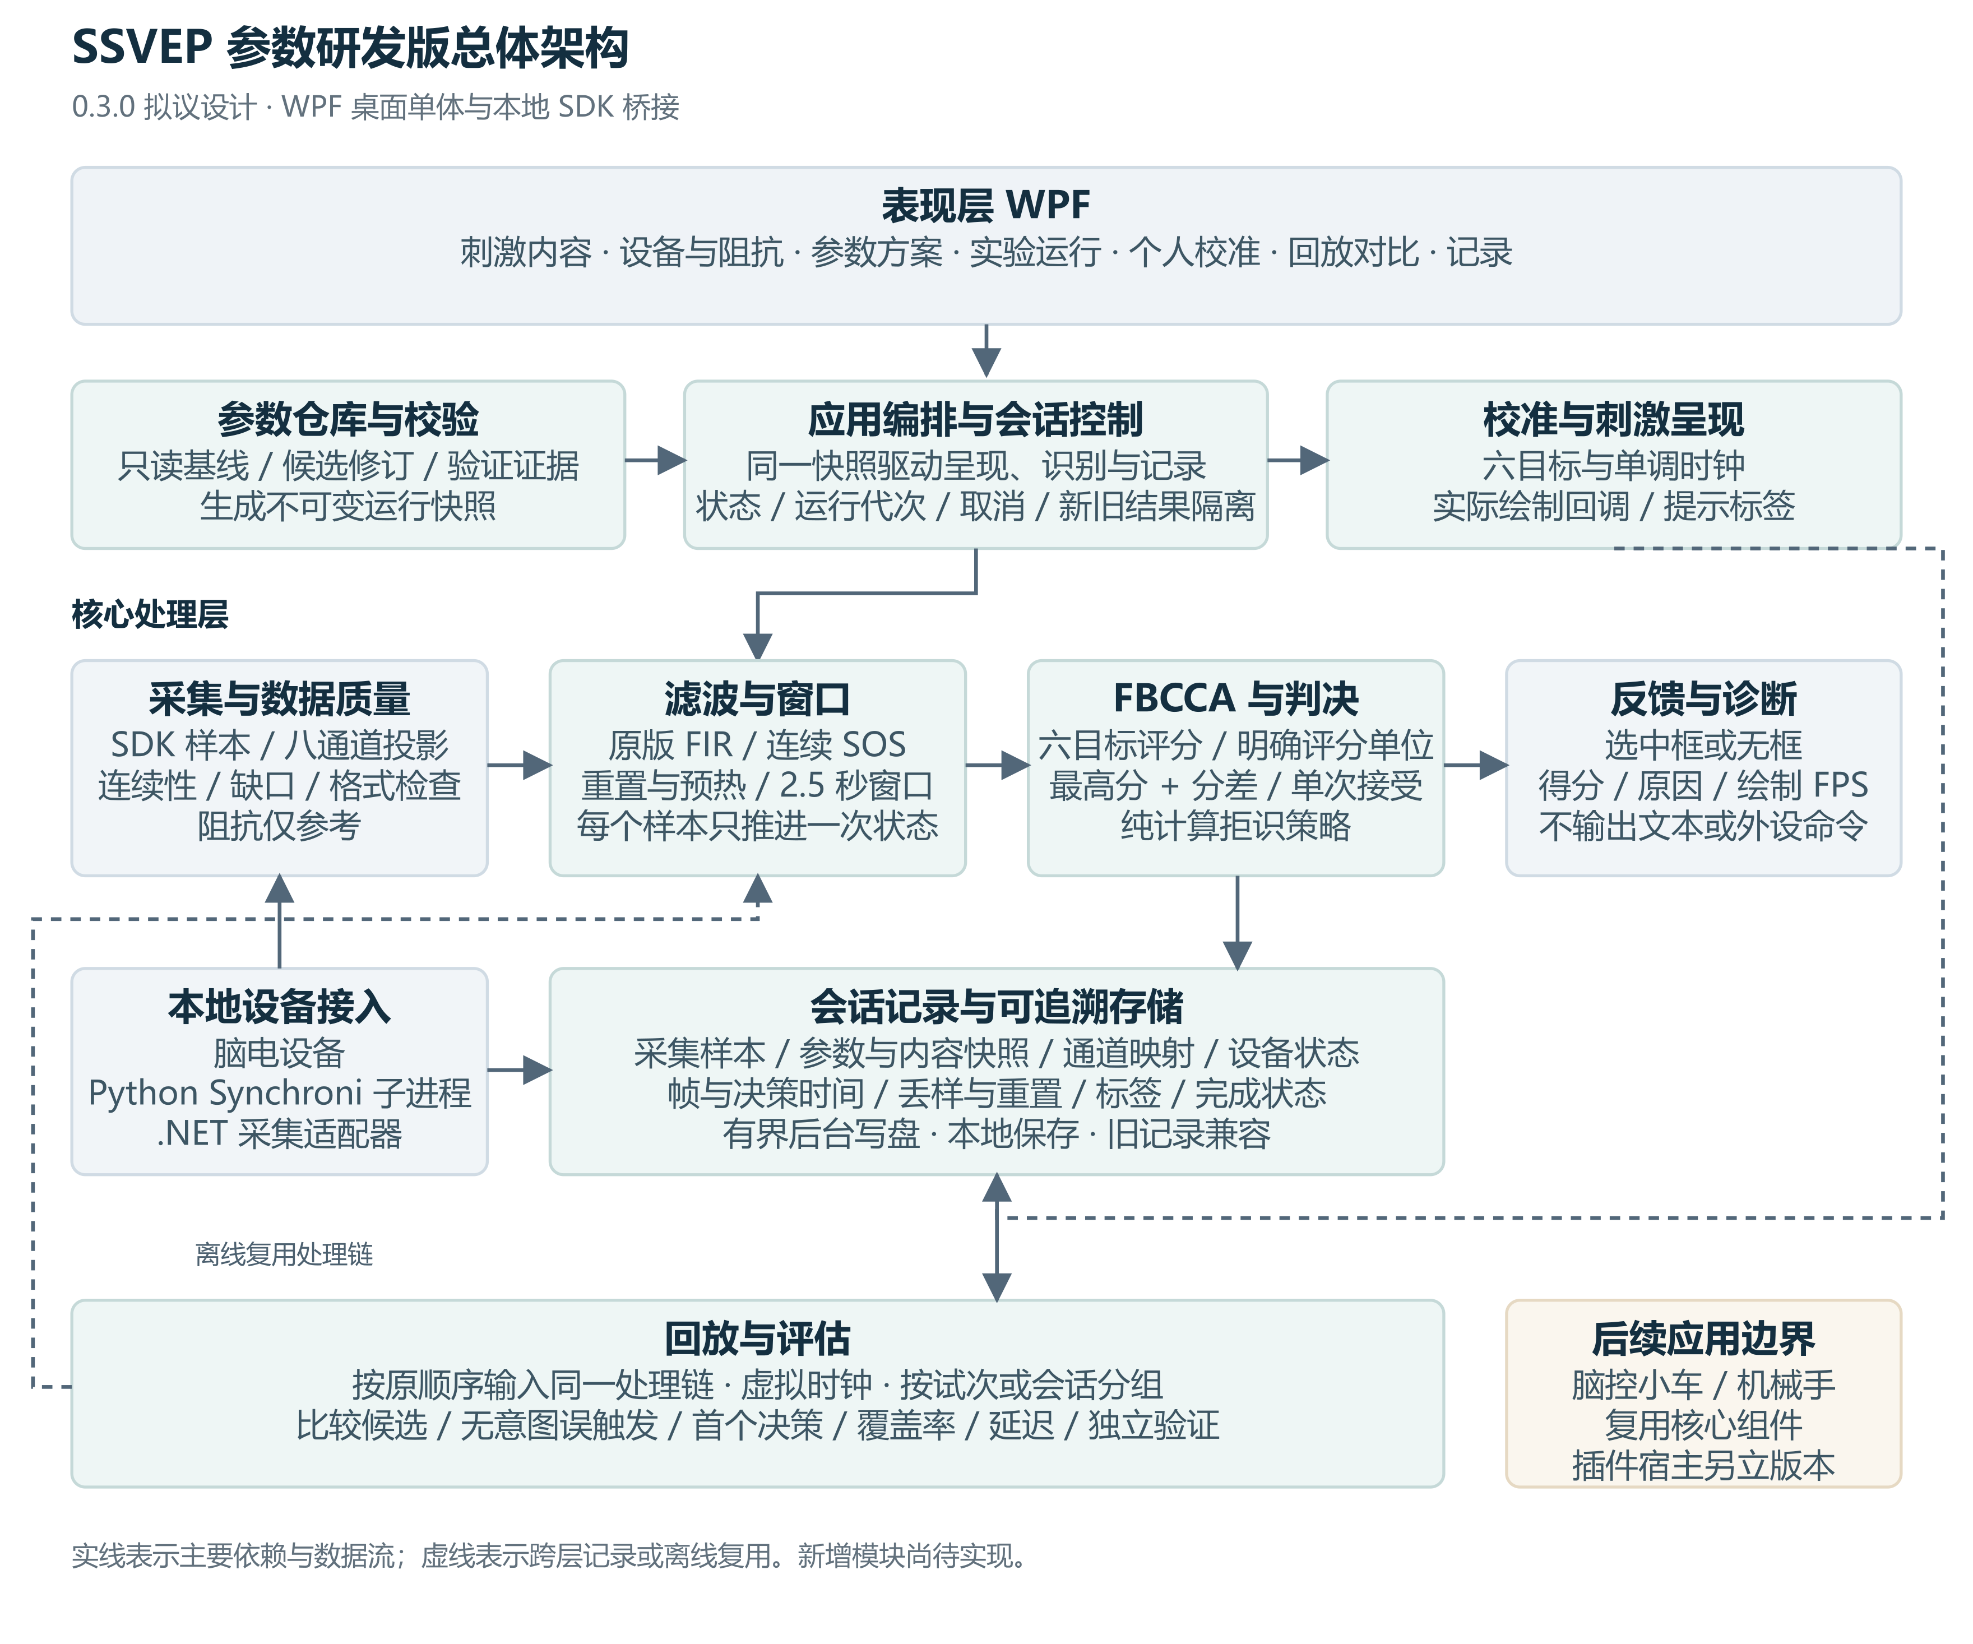
SSVEP 参数研发版总体架构
图中模块主要位于同一 .NET 进程，Python SDK 桥接为本地子进程。回放任务与在线实验互斥使用计算资源；记录在独立后台写入。图中的后续应用边界仅表示可复用方向，本版没有脑控小车或机械手插件。

2.1 分层与依赖
表现层负责内容编辑、参数表单、头图、刺激绘制和报告展示；应用层负责生命周期、设备接入、调度与记录；核心层负责配置校验、信号处理、判决、标签和指标计算。文件系统、时钟、SDK 与显示信息是外部依赖，由应用层注入。核心层不引用 WPF、Python 进程管理或外设 SDK。
刺激呈现只订阅冻结配置和选中目标，不读取编辑控件。分类与回放只使用数据对象，不读 UI 或当前连接设备状态。参数仓库保存候选与验证证据，不能直接修改正在运行的分类器。

3 模块与代码落点
下表中 Core 表示 src/Ssvep.Speller.Core，App 表示 src/Ssvep.Studio.App；标为新增的文件尚未实现。
模块与位置 | 职责 | 对应需求
App 既有内容页与 StudioContentService | 六目标素材校验、保存与快照 | FR01
App StudioHeadMap 与 Core StudioElectrodes | 手动通道映射、选通道和持久化 | FR02
Core Devices 与 Python bridge | 样本、实际设备格式、诊断、丢样和阻抗解析 | FR02、FR03
新增 Core/Research/Profiles | 强类型参数、校验、序列化规则和兼容检查 | FR04–FR06
新增 App/Research/ProfileRepository | 本地修订与默认方案，原子写盘 | FR04、FR06
StudioRuntime 与新增 RunContextFactory | 冻结会话、运行代次、单任务调度与取消 | FR06、FR08
Classification 与新增 StreamingFilterBank | 基线 FIR、连续 SOS、FBCCA 与评分版本 | FR05、FR07
新增 SelectionPolicy 与现有 SessionController | 纯判决与拒识；会话状态、结果时效检查 | FR07
新增 CalibrationScheduler | 平衡随机试次、提示、休息与补采 | FR09、FR10
StudioRecorder 与新增 SessionReader | 追加记录、版本清单、旧版兼容与完整性 | FR03、FR10、FR13
新增 ReplayRunner 与 ReplayEvaluator | 原顺序处理、候选搜索、分组和指标 | FR11、FR12
新增 Research 视图与 ViewModel | 方案、在线诊断、校准、回放交互 | FR04、FR08–FR12

逐步从 MainWindow 与 StudioRuntime 抽离研发职责，避免一次重写既有应用。原有 Ssvep.Speller.App 保留为历史参考，不把其文字输入与旧投票策略重新接入 Studio。

4 配置与运行上下文

4.1 三种配置对象
内容方案 ContentPackage 只描述六目标的名称、文字、图形或图片；沿用 .ssvep.json。研发方案 ResearchProfile 描述频率、处理链、谐波、权重、判决和版本；使用 .ssvep-research.json。运行快照 RunContext 将两者与实际设备格式、八通道顺序、电极映射、显示信息和内部固定规格合并，是一次实验的唯一运行依据。
编辑器使用可变草稿，保存产生新修订；运行快照使用只读数组、只读映射或防御性复制，不能仅把可变对象包在只读接口中。ProfileId 与 Revision 标识业务版本，规范化有效配置的 SHA256 标识处理链；内容和通道另有快照哈希。
导入先按 schemaVersion 严格解析，未知或受限字段报错，未知算法版本报不兼容。文件中的自报哈希和 validationStatus 不是信任依据：本地重算哈希，验证状态由本地证据关联决定。写入采用同目录临时文件和原子替换，保留已存在的修订。

4.2 参数示例
下例为候选参数草稿。软件还需保存修订时间、内容哈希与本地验证证据索引；这些元数据不改变信号计算。
{
"schemaVersion": 1,
"profileId": "research-candidate-a",
"revision": 1,
"name": "研发候选 A",
"algorithmVersion": "fbcca-research-v1",
"scoreVersion": "weighted-rho2-normalized-v1",
"targetFrequenciesHz": [8, 9.2, 10.4, 11.6, 12.8, 14],
"filter": {
"method": "butterworth-sos",
"prototypeOrder": 4,
"bandsHz": [[6, 48], [14, 48], [22, 48]],
"softwareNotchHz": null,
"notchQ": 30
},
"harmonicCount": 3,
"bandWeights": [1.25, 0.6704482076268572, 0.5032785618838642],
"decision": {"minScore": 0.15, "gapMode": "relative", "minGap": 0.15}
}
targetFrequenciesHz 的六个元素依次绑定 T1 至 T6，不按频率排序重排目标。prototypeOrder 是当前算法版本的固定只读元数据，首版只接受值 4，不提供编辑入口。编码、相位、目标数量、采样率和窗口时长不得出现在可导入方案中；相位等内部规格仅记录于会话清单。

4.3 启动冻结
启动时按“草稿合法性 → 实际设备格式 → 八通道 → 显示与内容 → 可写记录目录”创建 RunContext。高阻抗和未知硬件滤波状态只生成诊断，不作为否决条件。基线快照明确包含 legacy 算法、原始评分单位和原始阈值，不自动归一化后仍称旧版。
同一快照交给刺激呈现、模拟源、识别流水线和记录器；创建记录成功后进入运行等待。暂停恢复仍使用原快照，但增加运行代次并重置连续段。停止且写盘完成后才允许编辑或选择另一方案。

5 采集与识别流水线

5.1 数据流与线程
设备通过 Python SDK 桥接向 .NET 适配器提供样本和诊断。采集线程将样本按顺序送入有界通道；顺序处理器执行格式、连续性与有限值检查，再更新滤波状态和窗口缓冲。每个新样本只滤波一次，不能对高度重叠的每个窗口反复推进同一滤波器状态。
UI 线程负责 WPF 呈现及会话状态更新，约 200 毫秒触发一次识别机会。后台最多一个分类任务，读取最新完整、不可变的窗口快照；任务完成后重新取最新窗口，不排队计算已过时的窗口。诊断消息可合并到最新值，采样缺失或记录丢失不能静默吞掉。
回放通过同一个顺序处理器输入采集样本、连续性事件和运行状态，使用虚拟单调时钟替代墙钟。定义抽象时钟及处理边界，避免回放受机器运行快慢影响数据新鲜度判断。回放期间不驱动真实屏幕闪烁。

5.2 数据质量与连续段
连续段以开始、恢复、缺口或设备格式变化为边界。窗口只能来自一个连续段，样本索引严格递增、格式一致、值有限。SDK 丢样告警缺少精确样本定位时，保守地在告警进入处理序列的位置切段并记录不确定性，禁止把提示时间当成准确丢失位置。
丢样事件增加告警计数，COUNT 累加为丢失采样点。短缺口触发清框、重置、预热和等待新窗，保持 Running 的等待子状态与设备连接；持续无新样本则依据现有 500 毫秒新鲜度检查进入 Paused，不自动断开设备。
八通道从原始采集帧按已冻结的编号和顺序投影。通道配置、单位、参考与接地说明保留到 manifest；未知项目写 unknown，不自动假设 SDK 数据已经去均值、重参考或未滤波。

5.3 基线与连续滤波
LegacyPipeline 精确保留 0.2.4 的 129 抽头 Hamming FIR、窗口反射边界、三个子带 8–90/16–90/24–90 Hz、三次谐波、权重及 CCA 数值路径。它与 ResearchPipeline 分开标识，不能仅替换阈值就宣称完整复现基线。
ResearchPipeline 的首轮候选采用软件陷波可选、连续 SOS 带通、窗口内去均值与 FBCCA。每个通道每个子带有独立状态；陷波作用在子带分流前。Butterworth 原型四阶对应带通八阶，保存实际 SOS 系数、采样率和系数版本。频带与谐波校验按真实奈奎斯特频率执行。
开始、恢复、缺口、采样率或处理链变化均重置状态并产生 filter-reset 事件。预热样本不参与识别，随后积累完整 2.5 秒窗口。预热时长不是用户参数，由系数响应验证确定并随算法版本固化；P1 必须完成 250/500 Hz 下的稳定性、频响和预热长度测试后才允许使用该处理链。
预热增加开始后的首次结果时间，因此首次准备时延与稳定运行决策时延分开报告。滤波群延迟随频率变化，报告关注基频和参考谐波上的延迟，不以单一固定偏移伪装修正所有目标。

5.4 FBCCA 与拒识
候选计算每个目标在每个子带的典型相关系数，将其平方乘以子带权重求和，再除以权重总和，得到 0–1 的归一化分。该分不是正确概率。谐波数量和子带数量解耦；分别保存原始加权和、归一化得分及评分版本。
最高分记为 S1，第二名为 S2。绝对分差为 S1 − S2；相对分差为绝对分差除以 max(S1, ε)。ε 是固定数值保护量，不是可调判决参数。先检查六个得分完整、有限且单位匹配，再检查最高分与当前分差模式；两项均达标才接受。明确并列最高分时拒识，不靠目标排序或零阈值打破平局。
SelectionPolicy 是无副作用的纯函数，输入 ScoreVector 和 DecisionSettings，输出目标 ID 或空、接受状态、阈值比较值及原因。原因建议采用 LowScore、SmallGap、AmbiguousTie、InvalidScore；WaitingData、FilterWarmup、DataGap、StaleResult 等由运行及质量层产生，不混成“识别到无意图”。
对 CCA 的尺度相关正则化和稳定求解只在研发算法版本中引入，先用合成信号、不同量纲和近共线通道验证，禁止改变 legacy 参考结果。轻量响应检测器与 eCCA/TRCA 不在首轮必交付路径中。

6 会话状态与结果生命周期
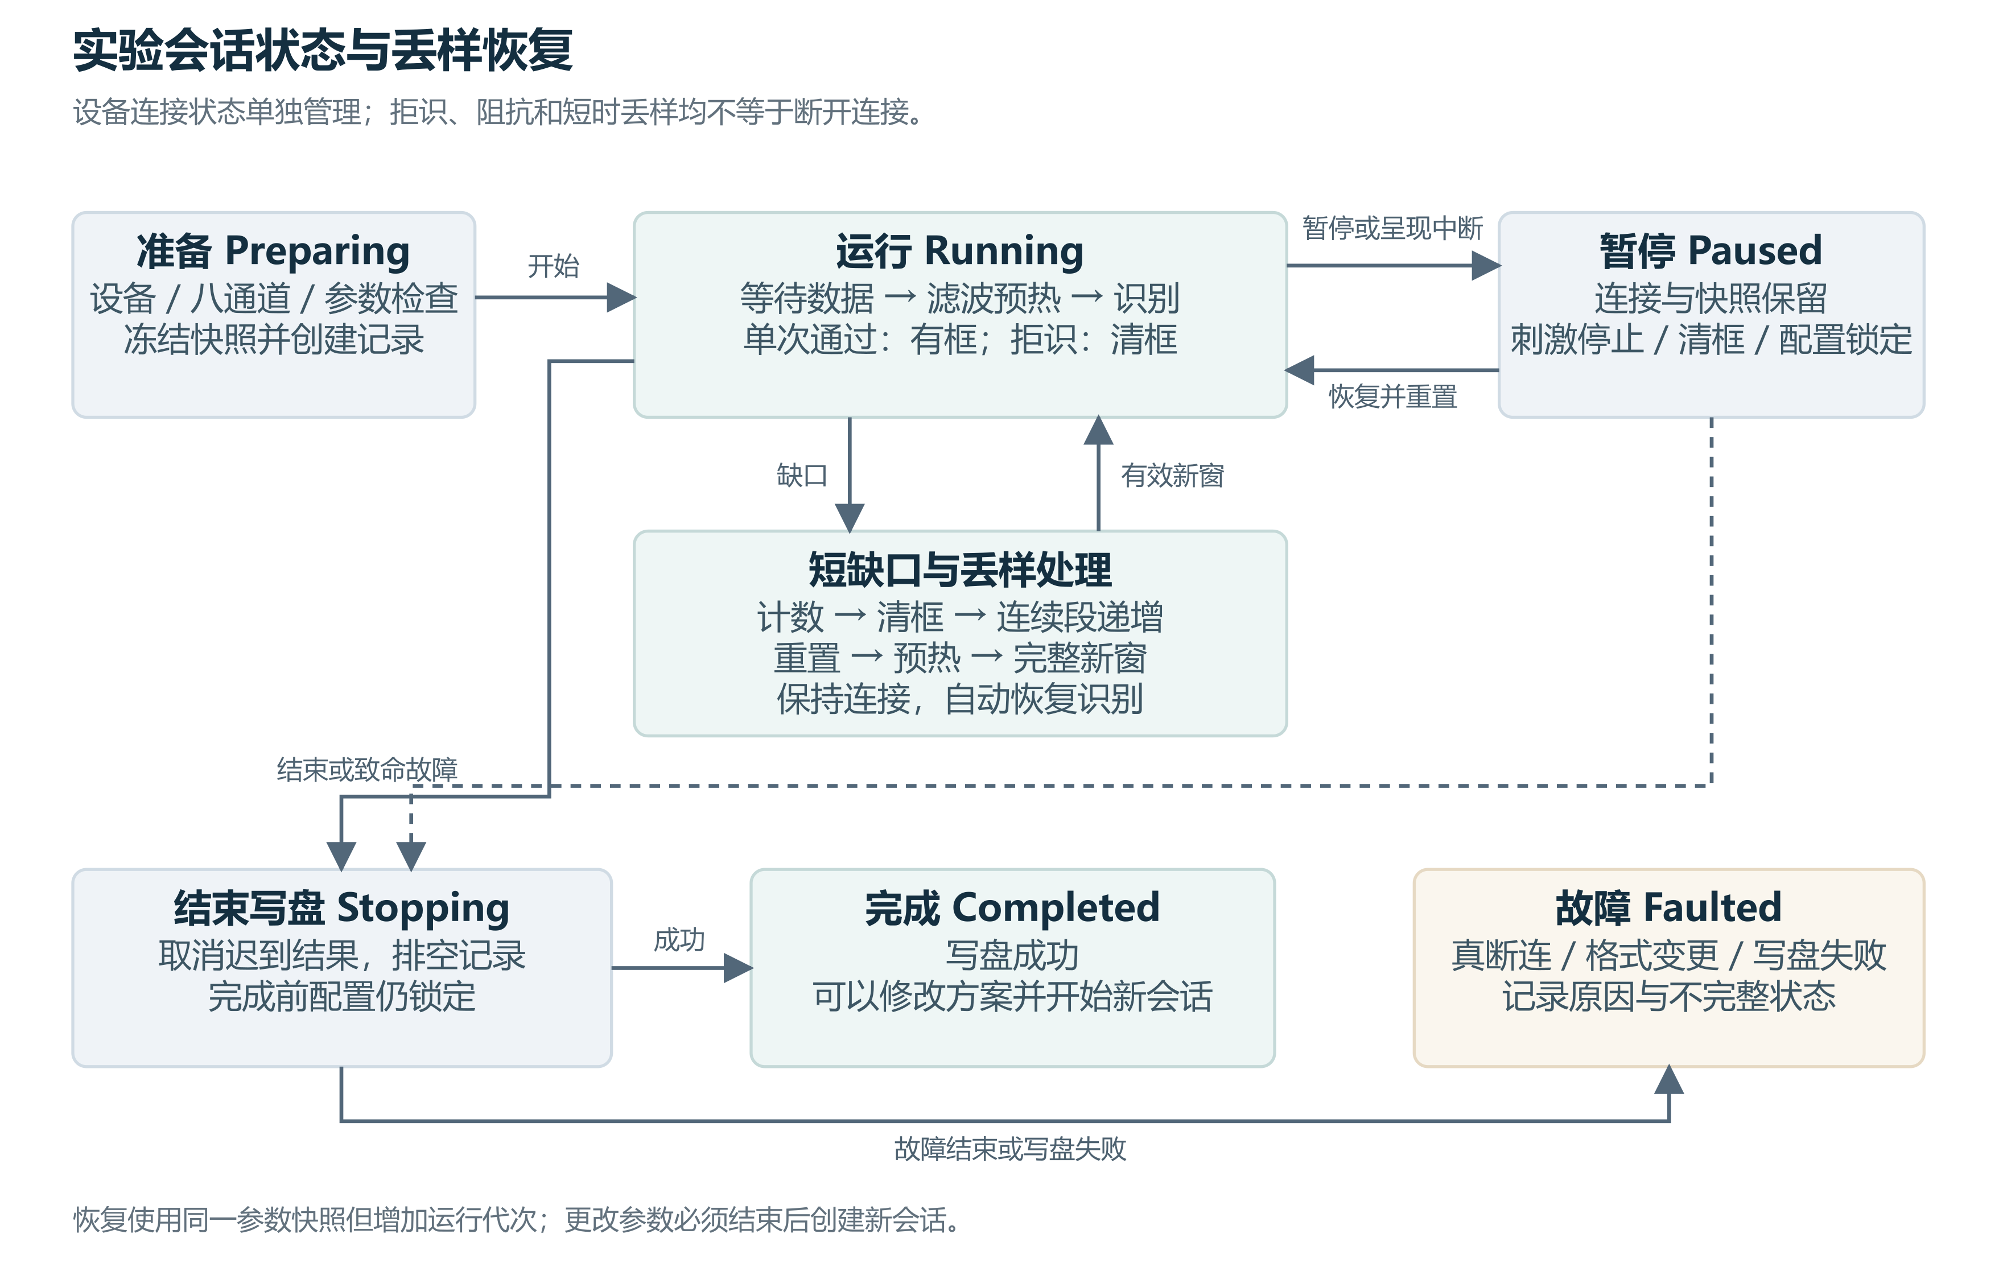
实验会话状态与丢样恢复
沿用 Preparing、Running、Paused、Completed、Faulted，增加 Stopping 表示结束写盘；WaitingData、FilterWarmup 与 Recognizing 为 Running 内部状态。设备连接状态单独管理，不能由“本窗拒识”推导出断开设备。
结果应用前依次核验 SessionId、RunGeneration、ProfileHash、ContinuityGeneration、窗口末样本索引与结果时效。只有会话仍运行、快照相同、连续段相同、窗口更新且不过期才调用 SelectionPolicy 并更新选中框。迟到结果可以作为当前会话的诊断记录被丢弃，但不能写入新会话或显示为有效接受结果。
原有 lastWindow 比较和 RunGeneration 足以实现新旧结果隔离；新增快照与连续段标识补齐研发场景。不新增分布式幂等键、消息去重数据库或多次确认服务。
触发 | 会话状态 | 数据与显示处理
开始 | Preparing → Running | 建立记录，冻结快照，等首帧，预热和取窗
合格结果 | Running | 单次显示框，记录判据与窗口
拒识 | Running | 清框，保留刺激与采集
短缺口或丢样提示 | Running 等待 | 连续段递增，清框、重置滤波和窗口，连接不变
用户暂停或呈现中断 | Running → Paused | 运行代次递增，清框、停止刺激，配置仍锁定
恢复 | Paused → Running | 同一快照，新运行代次，重新预热和取窗
用户结束 | Running 或 Paused → Stopping → Completed | 停止结果回写，排空写盘队列，完成清单
真断连、格式变化或致命故障 | 活跃状态 → Stopping → Faulted | 保存原因与已写记录，重连后新建会话

刺激回调中断超过 500 毫秒、持续绘制不足等沿用现有暂停保护；本版不会因为瞬时 FPS 小波动新增自动断开。窗口最小化、页面导航和退出统一经过会话控制器，避免不同按钮各自维护状态。

7 模块接口与记录结构

7.1 主要数据契约
契约 | 关键字段 | 使用约束
RunContext | SessionId、ProfileSnapshot、ContentSnapshot、采样率、通道顺序、算法与显示信息 | 创建后不可变；全部流水线共享
SampleBatch | 样本起止索引、设备或主机时间、接收序号、采样率、通道数据 | 保持原顺序；时间来源明确
WindowEnvelope | SessionId、RunGeneration、连续段、起止索引、配置哈希、样本或子带数据 | 只包含完整有效窗口，禁止共享可变缓冲
ScoreVector | 六目标原始分与归一化分、评分版本、计算耗时 | 目标 ID 不随排序改变
SelectionEvaluation | Accepted、TargetId、Reason、S1、S2、Gap、阈值、窗口标识 | 仅内部判决；不对外广播控制事件
TrialMarker | TrialId、目标或标签类型、计划时刻、实际呈现时刻、样本关联、有效性 | 指令标签和真实注视不混称
EvaluationReport | 输入会话及哈希、分组、参数、指标分子分母、排除项、适用条件 | 演示、模拟、回放和真人测试分开标识

接口建议包括 IProfileValidator.Validate、IRunContextFactory.Create、IProcessingPipeline.Push/Reset/TryReadWindow、IResearchClassifier.Classify、ISelectionPolicy.Evaluate、ISessionReader.Read、IReplayEvaluator.Evaluate。均是进程内接口；异步任务接受 CancellationToken。外设插件接口留待第二套软件，不提前向本版加入装载与权限体系。

7.2 存储与兼容
沿用本地 %LOCALAPPDATA%/SsvepStudio，新增 Research/Profiles、Research/Validation 与 Research/Reports。每个会话目录保存 manifest.json、content.ssvep.json、research-profile.json 和 events.ndjson；默认继续使用追加式 NDJSON，未来二进制样本格式另行升级 schema，不与本版混做。
manifest 新增 schemaVersion、软件及算法版本、评分版本、完整有效配置与哈希、实际采样率、采集及识别通道、映射、显示器与刺激几何、固定编码与相位、SDK 信息、硬件滤波请求及核验结果、起止时间和完成状态。原始样本指 SDK 输出，不宣称未经固件滤波。
事件使用递增事件序号、UTC 时间和主机单调时钟。原有 sample、frame、state、recognition、selection、impedance、sample-loss 保留，增加 filter-reset、window-quality、decision-diagnostic、trial-marker、label 与 trial-exclusion。内部 selection 日志用于复现选中框，不构成用户可订阅的外部选择事件。
缺少 schemaVersion 的旧记录按 legacy 读取，按当时清单而非当前设备解释采样率和频率；缺失阈值、硬件状态或标签时显示未知。运行基线算法所需的旧默认值只能依据明确的历史软件版本补足，并在报告标注来源；版本不明时禁止声称完整复现。

7.3 时钟与记录可靠性
单调时钟用于帧、窗口和决策间隔，UTC 用于检索与跨文件关联。记录 WPF 实际绘制回调、最近样本索引和设备时间可用性；这些是主机时间对齐，仍受蓝牙传输延迟影响。物理像素亮起时刻需要额外测量，不能由回调直接证实。
写盘通道有界，记录消费者独立于 UI 和分类。队列满、磁盘写失败、文件系统异常都产生明确故障并结束当前实验；已采数据不能悄悄丢弃后仍标 completed。结束先拒绝新业务事件、排空记录，再原子更新 manifest。异常退出后通过 incomplete 清单恢复查看，不伪造成功结束。

8 校准与回放架构
CalibrationScheduler 生成平衡随机目标序列、提示阶段、注视阶段、无意图区间和休息阶段；UI 按其计划呈现，刺激回调确认实际标记。暂停会中断当前试次并标记待补采，旧试次保留排除原因；恢复不把暂停前后拼成一段有效注视。
标签的有效区间、过渡排除、窗口取值规则在测试前固定。含转移或无意图交界的窗口按协议单列，不在看到结果后移动标签边界。拟合阈值时按 TrialId 或 SessionId 分组，不把同一试次的重叠窗口分到不同集合。
ReplayRunner 顺序重放样本、缺口、暂停和恢复；保持采样率、通道顺序、固件滤波和刺激条件。基础评估采用固定虚拟调度时刻，确保同输入、同版本和同调度配置的结果可重复。另提供按原会话记录的窗口末索引对齐比较，区分算法变化与原机调度抖动。旧记录没有足够调度证据时，只报告重算结果，不声称逐窗完全复现现场。
阈值扫描可以复用相同处理链的 ScoreVector；滤波、通道子集、谐波或数值算法变化时必须从采集样本重算。没有记录的通道不能补出，固件已经滤掉的频段不能恢复。新刺激频率、刺激布局、显示器或硬件滤波必须新采数据。
EvaluationReport 按试次计算首个接受结果、覆盖、错误和超时；无意图按框状态转移计算事件，并结合有效刺激时间、错误框持续时长和数据中断比例报告。所有候选使用相同的有效试次集合，不能各自删掉表现差的数据。最终方案需要另采独立数据，测试后继续修改则产生新候选和新的验证需求。

9 非功能设计与扩展边界

9.1 呈现与窗口适配
刺激亮度由单调时钟和冻结频率生成，WPF 绘制只消费当前时刻，图表刷新不参与相位计算。沿用窗口工作区适配，支持缩放与滚动，避免硬编码最小尺寸使标题或按钮超出屏幕。诊断切换不改变运行中目标大小和位置，布局变化在结束后生效并记录。
分类、文件 I/O 与回放搜索不得在 UI 线程执行。通过合成数据和 SDK 协议夹具测量开启诊断前后的绘制 FPS、帧间隔、分类耗时及记录队列水位；约定性能目标见 PRD。物理刺激验证单独记录显示器、分辨率、刷新设置及测量方法。

9.2 本地数据与导出
原始 EEG 默认保留本地，不自动上传 GitHub 或云端。参数文件只包含强类型数据，不执行脚本或动态加载任意代码。报告默认使用参与者代号，隐藏设备地址、用户名和绝对本机路径；需要共享采样文件时由操作者显式选择。

9.3 第二套软件的复用
将采集、质量检查、分类和纯判决保持为不依赖 WPF 的核心组件，供后续脑控小车软件引用。第二套软件另建应用宿主，负责控制映射、设备协议、插件生命周期和动作停止机制；机械手作为该宿主的后续插件。本版不把选中框结果直接连接到运动设备，也不提前加入仅服务未来外设的命令去重模块。

10 验证与实施安排
验证层级 | 关键场景 | 证据与标准
配置与纯逻辑 | 范围、交叉字段、受限字段、版本、并列最高分、阈值单位 | 对应 PRD AC02、AC04；明确边界输入
信号处理 | 250/500 Hz、八通道、合成目标、噪声、近共线、缺口及预热 | 频响、稳定性、延迟与数值容差；legacy 固定参考输出
生命周期集成 | 开始、暂停、恢复、停止、迟到任务、数据缺口、断连 | 框状态和日志一致；无旧会话污染
存储与回放 | 不完整记录、旧版读取、相同输入、无标签、写盘失败 | 可追溯的版本与失败原因；无虚构准确率
界面与性能 | 分辨率和缩放、诊断开关、三十分钟连续运行 | 无裁切、无积压；帧与计算开销可量化
真人验证 | 六目标独立试次、无意图、连续切换、频率对照 | PRD 指标、样本量与区间，不用模拟结果代替

P1 先建立参数模型与只读基线，贯通 RunContext，再接入连续滤波、可配置判决和诊断。P2 增加 schema 与标签、校准调度、回放和报告。P3 完成真实设备滤波核验、显示验证、个人参数实测和发布。各阶段保持当前直接运行入口可回退，研发包与 0.2.4 分别标识。
正式开发前仍需在 P1 内落实连续滤波的预热规则、数值稳定性与性能预算；这些是实现验证任务，不是要求用户手填的新参数。SDK 无法查询的硬件状态以未知保留，不用推测值阻碍可独立完成的功能。

11 设计依据与变更边界
基线代码为提交 911bd19 的 StudioRuntimeProfile、StudioSessionController、StudioRuntime、StudioRecorder、StudioElectrodes、FbccaClassifier 和 FilterBankDecomposer；0.2.4 发布内容保持可追溯。此前分支设计提交为 6f417bc，交互原型用于页面评审。
本文将已确认需求整理为可实施架构，未修改程序、算法或默认参数。若后续调整通道数量、窗口时长、编码策略或外设输出，需更新 PRD 和算法版本，不能作为本版内部重构悄悄引入。

